ЛГП-61.4 |  | Игра с песком
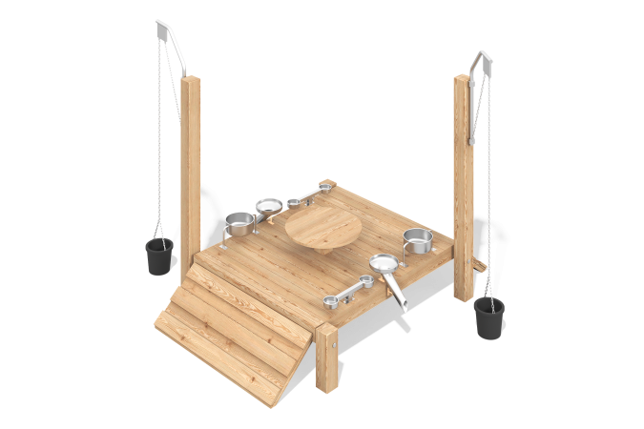

Размеры, мм: | 3400x3500x2610 | Вес, кг: | 1.245
Характеристики материалов
Материалы:
брус хвойных пород лиственница;
строганые доски лиственница;
металл;
нержавеющая сталь (AISI 304);
горячеоцинкованная сталь;
нержавеющий крепеж.
Комплектация:
круглая столешница – 1 шт.;
воронки для песка – 2 шт.;
весы уличные для песка – 2 шт.;
наклонный трап – 2 шт.;
опорные стойки для песочного крана – 2 шт.
Конструкция и материалы:
Оборудование представляет собой игровую платформу на стойках с элементами для игры с песком. Каркас пола и стойки под крепление песочного крана выполнены из бруса лиственницы сечением 100х100 мм. Два песочных крана укомплектованы воронками и весами из нержавеющей стали AISI 304. В состав оборудования входит круглый столик для игры с песком диаметром 800 мм. Для доступа на платформу предусмотрены два наклонных трапа из строганых досок лиственницы размером 1690x90x40 мм. Материал допускает прямой контакт с грунтом и бетоном.
Крепеж:
Все видимые метизы (саморезы, болты) выполнены из нержавеющей стали. Силовые крепежные уголки выполнены из горячеоцинкованной стали.

